- 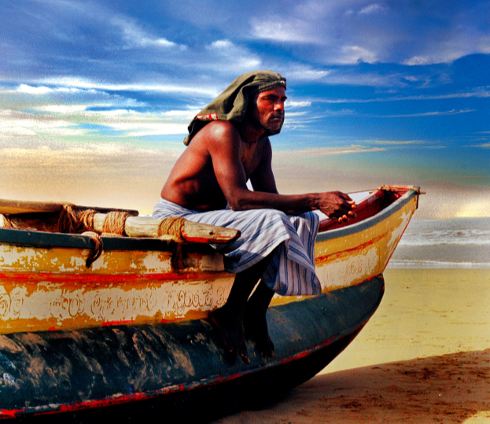

SRI LANKA

“Al partir de la isla de Andamán, navegando durante mil millas con rumbo sudoeste, se llega a la isla de Ceilán”.

Arrozales, palmeras, búfalos de agua y estatuas de Buda. Pescadores acróbatas, edificios con dos mil años de antigüedad y árboles sagrados. Colinas de color verde esmeralda alfombradas de campos de té, espesas junglas que durante siglos ocultaron joyas arqueológicas. Leopardos salvajes, osos, ballenas y elefantes. Fragantes jardines de especias y orquídeas; bosques de caoba, ébano y sándalo

En poco más de 65.000 km², Sri Lanka posee atractivos suficientes como para corroborar las palabras de Marco Polo, quien dijo en el siglo XIII que Ceilán (nombre antiguo de Sri Lanka) era «la isla más bonita del mundo».

ITINERARIO

Dia 01, Llegada a Negombo
Llegada al aeropuerto de Colombo. Asistencia y servicio de fast track en el aeropuerto.
Encuentro con el guía y chofer para el traslado al hotel en Negombo.

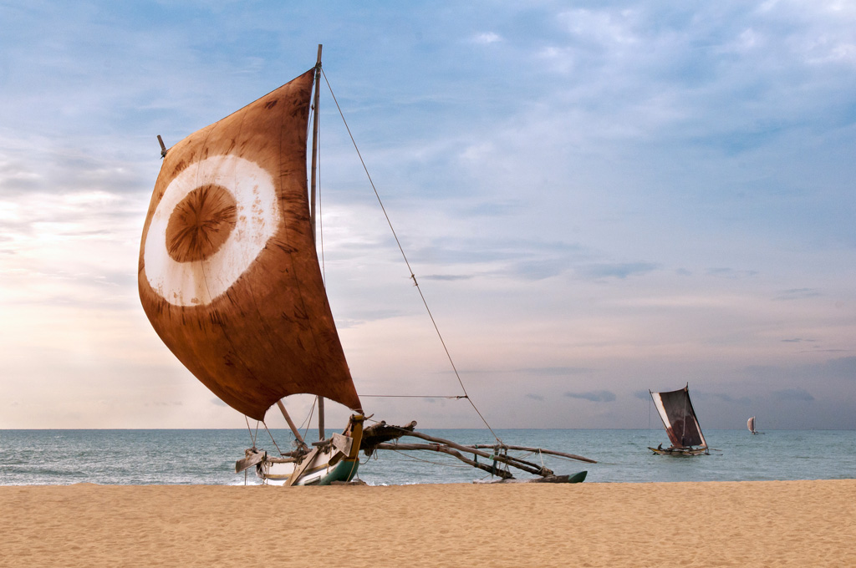

Las ciudades costeras al norte de Colombo, incluyendo Negombo, Kalpitiya, y Mannar son conocidas por la canela, especias y perlas que atrajeron a los comerciantes de todo el mundo desde el siglo V.
Muchos de estos comerciantes se establecieron en la zona, incluyendo los holandeses y portugueses en la historia más reciente.
Hoy en día, muchas comunidades de diversos orígenes étnicos y religiosos llevan una vida apacible a lo largo de la costa del noroeste y sus influencias culturales, religiosas y arquitectónicas todavía permanecen.
Las influencias del portugués y holandés son notables a lo largo de la costa desde Negombo hasta Mannar. La antigua red de canales desarrollados por los holandeses hace un siglo, que unen el puerto de Colombo a Negombo, todavía siguen funcionando como vías fluviales activas.
Varias iglesias y Fortalezas del siglo XVII se encuentran en estas ciudades costeras.
Como resultado de su proximidad con el aeropuerto internacional, Negombo, con sus largas extensiones de costa y playas de arena, se ha convertido en una ciudad muy popular en la costa.

Es un lugar ideal para iniciar o terminar un viaje por Sri Lanka.

Alojamiento: The Residence By Uga Escapes
www.ugaescapes.com/residence/

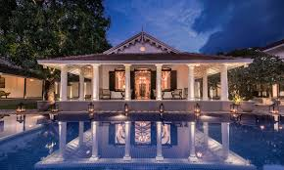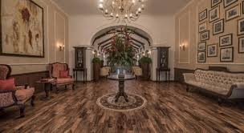

1 Noche de alojamiento. Desayunos incluidos

Día 02, NEGOMBO - SIGIRIYA (Aprox. 4 horas)
Desayuno en el hotel.
Salida con su guía y chofer hacia Sigiriya

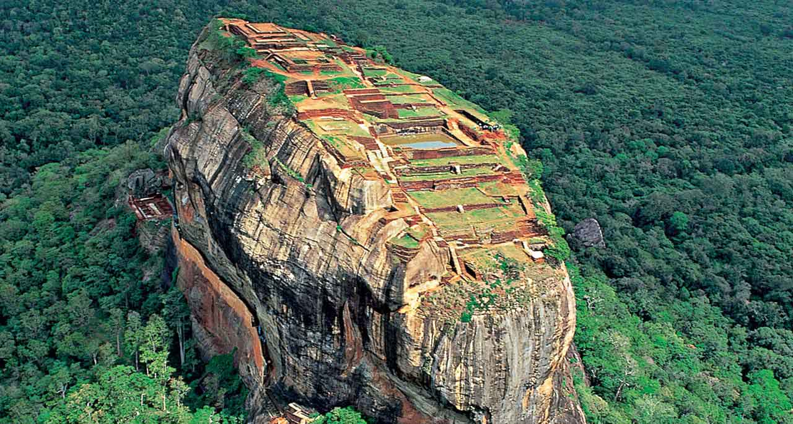

El nombre " Sigiriya " se deriva de la palabra " Singha Giri ", que significa la Roca del León. Sigiriya ahora se refiere a un sitio de importancia histórica y arqueológica que está dominado por una enorme columna de roca de casi 200 metros de altura. De acuerdo con la antigua crónica de Sri Lanka el " Culavamsa ", este sitio fue seleccionado por el rey Kasyapa para su nueva capital. Entonces, construyó su palacio en la parte superior de esta roca y decorado sus lados con frescos de colores. La capital y el palacio real fue abandonado después de la muerte del rey. Fue utilizado como un monasterio budista hasta el siglo XIV.
Hoy Sigiriya forma parte del Patrimonio de la Humanidad por UNESCO y es que, sin lugar a dudas, es uno de los ejemplos mejor conservados de la planificación urbana antigua.

Llegada y check in en el hotel.

Alojamiento: Vil Uyana Sigiriya
www.jetwinghotels.com/jetwingviluyana/

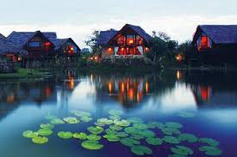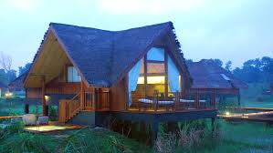

2 Noches de alojamiento. Desayunos incluidos

Día 03, SIGIRIYA – POLONNARUWA - SIGIRIYA
Desayuno en el hotel.

Salida hacia Sigiriya y subida a la Fortaleza
Sigiriya, Patrimonio de la Humanidad por la Unesco, es uno de los lugares históricos más dramáticos, inspiradores y bellos del mundo.
Sin saber de un modo exacto su origen y “creación” es actualmente el verdadero símbolo y estandarte del antiguo reino de Ceylán.
Con un pasado mítico de dinastías enfrentadas se cree fue construido en el siglo V DC por el rey Kasyapa, como una fortaleza-palacio.
La leyenda dice que el rey Kasyapa mató a su padre, Dhatusena, sin embargo, Kasyapa no era el heredero directo; su madre era una de las concubinas de Dhatusena, y tenía miedo de que su medio hermano, el príncipe Moggallāna, regresaría de su exilio en la India a reclamar su corona.
Moggallāna volvió y el ejército de Kasyapa esperaba por él. A pesar de la construcción de una fortaleza impenetrable, Kasyapa fue derrotado. Abandonado por su ejército, Kasyapa se suicidó y dejó a su medio hermano para reinar desde su castillo.

Digno de ser llamado la “octava maravilla del mundo", es la respuesta de Sri Lanka al Taj Mahal y sorprenderá a cualquiera con sus extraordinarias y hermosas vistas, la ingeniería y el diseño de escalonamiento incomparable.

Al finalizar la visita, regreso al hotel para un pequeño descanso antes de salir para explorar las ruinas de Polonnaruwa

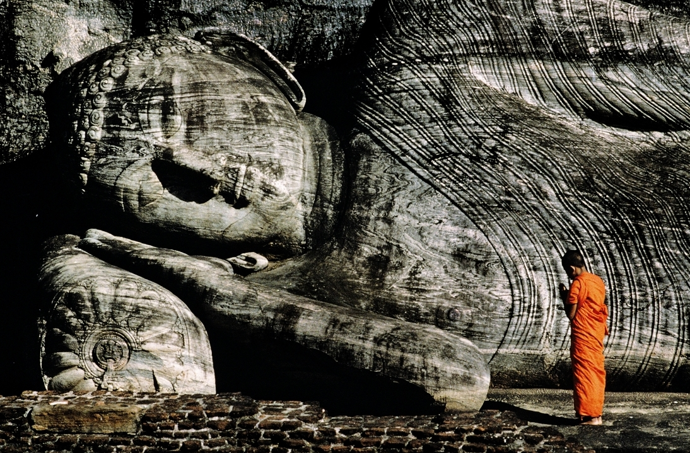

Polonnaruwa fue la capital medieval de Sri Lanka por casi un siglo. Fundada en el siglo XII por Parakramabahu el Grande, en esta mítica ciudad jardín encontramos los restos de la ciudad de los reyes cingaleses de los siglos XII y XIII.

Polonnaruwa sigue maravillando a arquitectos de todo el mundo, por su peculiar concepción para la época, increíbles dimensiones y una magnífica integración de los edificios con el entorno natural. Es una de las ciudades sagradas, con gran proliferación de monumentos religiosos que refuerzan su identidad como santuario budista. Allí estuvo el diente de Buda, una reliquia que fue considerada el talismán de los monarcas cingaleses.
Uno de los monumentos más visitados es el Gal Vihara, un templo rocoso negro, que conserva tres estatuas megalíticas de Buda, esculpidas en el siglo XII.
Una de las representaciones de Buda se encuentra recostada en estado de nirvana. Mide 15 metros de longitud y es considerada como la escultura más perfecta de la figura sagrada del budismo.

Al finalizar regreso al hotel.

Día 04, SIGIRIYA –KANDY
Desayuno en el hotel.
Hoy viajaremos hacia la parte central de Sri Lanka hasta Kandy en donde pasaran una noche.

En camino haremos parada en un Jardín de Especies y Hierbas en Matale.

Llegada a Kandy. Check In en el hotel.

The Secret Kandy
http://www.thesecrethotels.com/kandy/
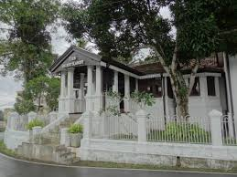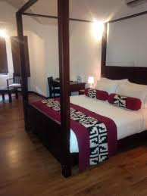

En la tarde salida con su guía para realizar un tour de la ciudad

Kandy es considerada como una de las ciudades más bellas de Sri Lanka. Está en el listado de los sitios declarados Patrimonio de la Humanidad por la Unesco. .
La ciudad destaca por su belleza y por ser el corazón del budismo.

En medio de las calles y bazares siempre animados como el Mercado Municipal, el Centro de las Artes y la Artesanía, se encuentra el Dalada Maligawa, conjunto arquitectónico formado por pabellones de color rosa con cubiertas rojas donde se encuentra el Templo del Diente de Buda, principal centro religioso de los budistas.
La reliquia se guarda en un cofre rodeado de otros seis pequeños cofres en un santuario, protegido por cristales.

Al lado del Dalada Maligawa, están el Museo Nacional y el Museo Arqueológico.

Además del Templo del Diente de Buda, destacan otras construcciones religiosas como el Templo de Kataragama, el Templo de Vishnu, el de Pattini, o el de Natha Devala del siglo XIII, el Monasterio de Asigiriya con una interesante biblioteca y el Monasterio de Malwata de finales del siglo XVI y con una sala del cabildo con techos pintados.

La cultura de Kandy es claramente diferente de las zonas costeras de la isla. Un individuo originalmente de esta área se conoce como un ` Kandyan”. Claras diferencias se pueden ver en los nombres de la familia, los rituales tradicionales, la gastronomía, e incluso la forma en que se cubren con el tradicional sari.

En su visita seguramente podrán vivir una ceremonia religiosa en el Templo Dalada Maligawa que se celebra todos los dias al atardecer. Este servicio religioso está acompañado por música tradicional y tambores.

1 Noche de alojamiento. Desayunos incluidos

Día 05, KANDY – DICKOYA
Después del desayuno. Check out en el hotel y traslado a Peradeniya para visitar los Jardines Botanicos.

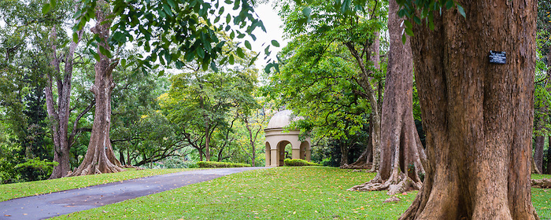

Concebido originalmente por la Reina como un jardín en el siglo XIV, paso a ser después la residencia de un príncipe en el siglo XVIII.
En 1821 se abrió formalmente como un Jardín Botánico. Cuenta con más de 60 hectáreas de césped impecablemente diseñado.
Por su impecable diseño ingles uno podría pensar que está en Kwe o en Stourhead, sin embargo el calor y la enorme diversidad de plantas tropicales lo hacen inconfundible.
Cuenta con una muy buena colección de orquídeas y una majestuosa avenida de palmas reales que fueron plantadas en 1950. Una de las mayores atracciones es la higuera gigantesca que cubre 2500 metros cuadrados.

Desde aquí traslado a la estación para abordar el Tren a Hatton.
Disfrutaran de un maravilloso viaje escénico a través de las montañas hasta la región del Té.

Esta es una fabulosa manera de explorar esta región
Este viaje en Tren esta considerador uno de los más bellos del mundo. Un paisaje espectacular pasando por exuberantes plantaciones de Té, picos majestuosos y cascadas.
La línea principal de Kandy incluye paradas en Hatton, Nanu Oya (la estación más cercana a Nuwara Eliya), Ella, la estación de montaña británica menos conocida de Bandarawela y por último el bellísimo pueblo agrícola de Badulla.

Desembarque en Hatton y traslado a Dickoya.
Check In en el hotel en uno de los hoteles bungalow de Té más bellos del mundo.

Alojamiento: Ceylon Trea Trails, Dickoya
El Tea Trails es el primer Te Bungalows Resort del mundo. Ubicado a una altitud de 1250 mts. En la panorámica región del Té de Ceylan, este es el primer hotel Relais Chateaux de Sri Lanka.

En el centro de Sri Lanka, se encuentra el Valle de Oro de té. Este es el hogar del viejo Ceilán. Aquí, cuatro bungalows coloniales clásicos, construidos por los administradores de las plantaciones de té británicas en los días del Raj, se han restaurado con mucho cariño por Dilmah Té con la cooperación de Bogawantalawa Tea Estates.

Cada bungalow es diferente: Summerville tiene el aire de una casa de campo, Castlereagh tiene un estilo ecléctico, Tientsin es colonial, sin vergüenza, Norwood es más moderno y grande. Summerville y Castlereagh están situados uno frente al otro en las orillas del lago Castlereagh, Norwood está en el otro extremo del valle a unos 15 minutos en coche y Tientsen está a unos 30 minutos en el siguiente valle.
Cada casa cuenta con su propio gestor, cocinero, mayordomo y criados y entre cuatro y seis suites de lujo.

Castelreagh está situado en una arbolada l cerca de un lago. Este bungalow de un siglo de antigüedad, ofrece vistas al lago y excelentes suites de jardín.

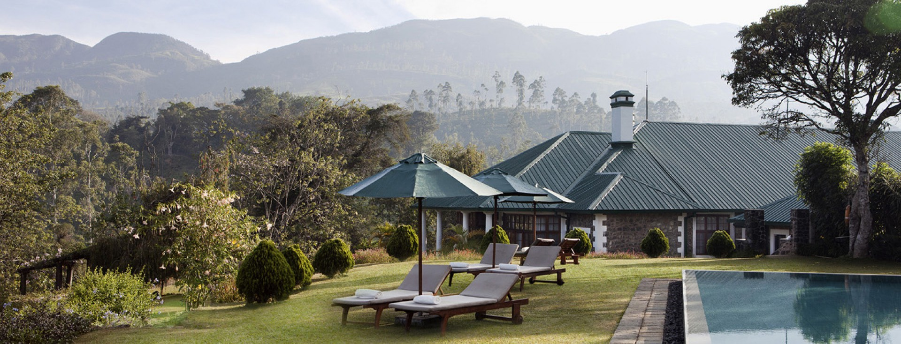

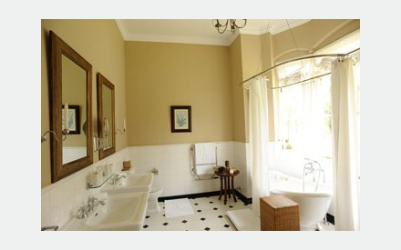

2 noches de alojamiento. Luxury Room (Bungalow Castelreagh)

Incluye: Bed tea, Ingles o Sri Lanka full Breakfast, Almuerzo (3 course), Gourmet Packed lunch si salen de excursión, Te tradicional en la tarde, cocktail antes de la cena, Cena (4 course gourmet), con vinos y bebidas premium, jugos y refrescos, te, café, lavandería, Te Experience.

Nota: Está prohibido servir bebidas alcohólicas durante los dias de Poya full moon y los dias que el gobierno establezca.

Día 06, DICKOYA
Todas las comidas y bebidas incluidas.
En la mañana tendrán la “Experiencia de Té de Ceylon” con su gerente residente.
Resto del día libre para disfrutar del Bungalow, piscina, paseos por la plantación, paseos en bicicleta etc.

Día 07, DICKOYA – GALLE
Desayuno
Tarde en la mañana traslado a Galle.

Llegada y check in en su hotel, ubicado dentro del Galle Fort.

Alojamiento: Amangalla, Galle Fort
https://www.aman.com/resorts/amangalla

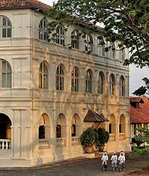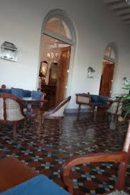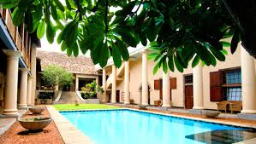

2 Noches de alojamiento. Desayunos incluidos

Día 08, GALLE
Desayuno en el hotel.

Galle - la vieja ciudad fortificada está disfrutando de un renacimiento artístico y las hermosas playas que la rodean están salpicadas de villas de lujo y hoteles boutique con clase. La reactivación de Galle, de hecho, ha influido en su costa, que se ha convertido un lugar de retiro para los viajeros independientes.
Templos budistas, selvas tropicales, lagos y manglares y vías fluviales hábitats de numerosas especies de aves y lagartos hace que esta zona sea muy atractiva también para los amantes de la naturaleza.

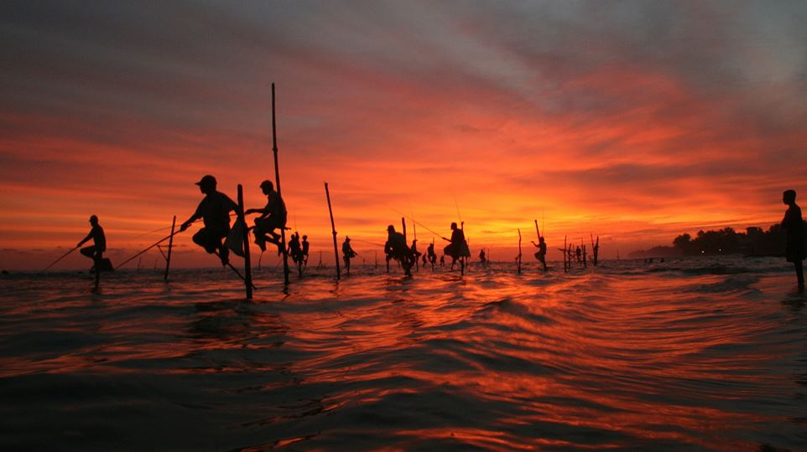

En la tarde realizaran un walking tour por la zona fortificada de la ciudad de Galle, acompañados por su guía.

Galle debe su importancia histórica a su ubicación estratégica y a su puerto natural.
Se cree que la actual ciudad de Galle era el puerto de la antigua Tharsis, al cual el rey hebreo Salomón enviaba a buscar el marfil y los pavos reales que indica la Biblia. La ciudad de Galle fue conocida como Cale antes de la llegada de los portugueses en el siglo XVI, cuando era el principal puerto de la isla de Ceilán. Galle tuvo su apogeo en el siglo XVIII, antes de la llegada de los británicos, que potenciaron el desarrollo de Colombo.

Hoy Galle es una bulliciosa capital de la provincia, donde un calidoscopio de etnias y religiones hacen vida. La mayoría de la población de Galle es cingalesa pero hay comunidades significativas de moros, malayos, tamiles y cada vez más una dispersión de europeos, en gran medida, aunque no exclusivamente británicos, que han sido atraídos por la rica herencia cultural de la zona, hermosas playas y estilos de vida laidback. Artistas, diseñadores y escritores se reúnen cada año para el descanso y la inspiración.

La ciudad antigua, fortaleza y bastiones de Galle fueron construidos por los portugueses en el siglo XVI, y posteriormente mejorados por los holandeses, lo que supone el primer ejemplo de ciudad fortificada que los europeos levantaron en el sudeste asiático.
El encantador casco histórico de Galle combina elementos de las arquitecturas europeas y asiáticas y muchos de los edificios históricos acogen hoy en día restaurantes y hoteles.

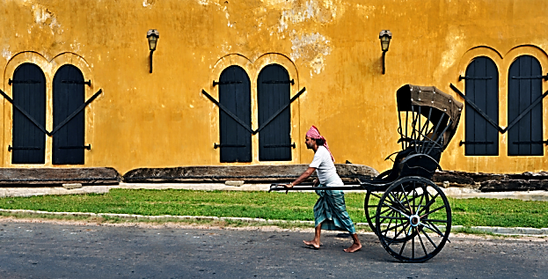
La herencia meridional es rica en cultura, arquitectura, el teatro popular y la artesanía. La atracción principal de Galle es su Fuerte del Siglo XVII, un patrimonio de la humanidad, originalmente construido por los portugueses y después desarrollado por los holandeses y los británicos, abarca casi cuatro kilómetros cuadrados, y está protegido por 12 baluartes y murallas de conexión.
A principios del siglo XVIII, la vieja Puerta Holandesa era la entrada a la fortaleza. Posteriormente los británicos construyeron la puerta principal que todavía se utiliza hoy en día. Sus construcciones de interés incluyen a la Iglesia Reformada Holandesa, la Iglesia de Todos los Santos, el Hotel Amangalla (anteriormente The New Oriental Hotel, el Faro y el Campanario.

Día 09, GALLE – COLOMBO
Desayuno
Temprano en la mañana traslado a Colombo, directamente al aeropuerto.
(129 Kms 1:30 hrs aprox) para tomar su vuelo de salida.

